ИМЕНОВАНИЕ |  | ЦЕНА
СЕТ № 1 САЛАТЫ В ШОТАХ 9 шт. / выход 315 г |  | 750,00
Салат из хрустящих овощей с куриным филе, черносливом и грецким орехом...1/35 (3 шт.) | 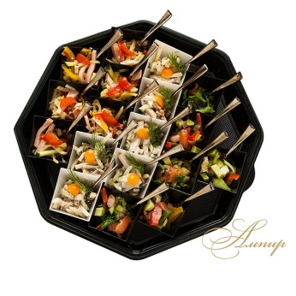
Салат из ветчины индейки, свежими овощами, брокколи и нежными специями...1/35 (3 шт.)
Фрикасе из листьев салата с авокадо, кусочками маринованного лосося, креветками и сиропом «Бальзамико»...1/35 (3 шт.)
СЕТ № 1 САЛАТЫ В ШОТАХ 18 шт. / выход 630 г |  | 1480,00
Салат из хрустящих овощей с куриным филе, черносливом и грецким орехом...1/35 (6 шт.)
Салат из ветчины индейки, свежими овощами, брокколи и нежными специями...1/35 (6шт.)
Фрикасе из листьев салата с авокадо, кусочками маринованного лосося, креветками и сиропом «Бальзамико»...1/35 (6 шт.)
СЕТ № 2 МЯСНЫЕ САЛАТЫ В ШОТАХ 9 шт./выход 315 г |  | 730,00
Легкий салат с нежным филе цыпленка, манго и сыром «Дор блю»…1/35 (3 шт.) | 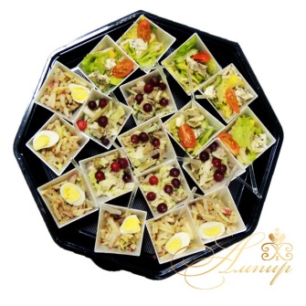
Тар-тар с телячьим языком, каперсами и клюквой…1/35 (3 шт.)
Салат с бужениной, зеленым яблочком, ароматным сельдереем и перепелиным яйцом…1/35 (3 шт.)
СЕТ № 2 МЯСНЫЕ САЛАТЫ В ШОТАХ 18 шт./выход 630 г |  | 1450,00
Легкий салат с нежным филе цыпленка, манго и сыром «Дор блю»…1/35 (6 шт.)
Тар-тар с телячьим языком, каперсами и клюквой…1/35 (6 шт.)
Салат с бужениной, зеленым яблочком, ароматным сельдереем и перепелиным яйцом…1/35 (6 шт.)

СЕТ № 3 РЫБНЫЕ САЛАТЫ В ШОТАХ 9 шт. /выход 315 г |  | 970,00
Тар-тар из маринованного лосося, спелого авокадо и морской губки…1/35 (3 шт.) | 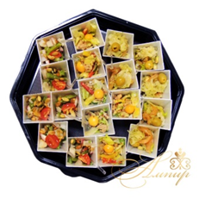
Салат - микс с тунцом и горчичной заправкой…1/35 (3 шт.)
Деликатесная рыбка х/к с зеленой фасолью, пряным базиликом и тыквенными семечками…1/35 (3 шт.)
СЕТ № 3 РЫБНЫЕ САЛАТЫ В ШОТАХ 18 шт. / выход 630 г |  | 1900,00
Тар-тар из маринованного лосося, спелого авокадо и морской губки…1/35 (6 шт.) | 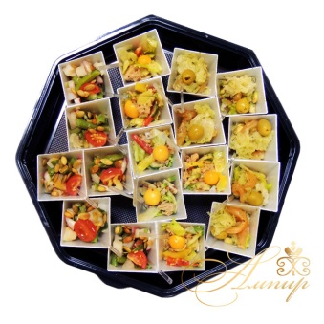
Салат - микс с тунцом и горчичной заправкой…1/35 (6 шт.)
Деликатесная рыбка х/к с зеленой фасолью, пряным базиликом и тыквенными семечками…1/35 (6 шт.)
СЕТ № 4 АССОРТИ САЛАТОВ В ТАРТАЛЕТКАХ выход 675 г |  | 1500,00
Овощной микс с запеченным лососем и морской губкой под майонезной заправкой…1/45 (5 шт.) | 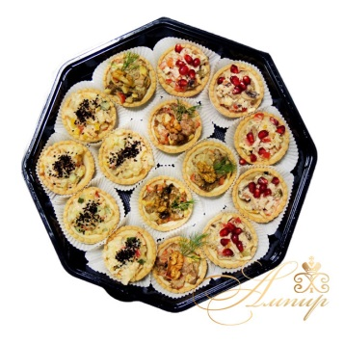
Классический английский салат с куриным филе, сельдереем и зернами граната…1/45 (5 шт.)
Мясной салат с ростбифом, ананасом и грецким орехом…1/45 (5 шт.)
СЕТ № 5 ИТАЛЬЯНСКАЯ ЗАКУСКА В ШОТАХ НА ШПАЖКАХ выход 370 г |  | 1450,00
Сыровяленый окорок с ароматной дыней и цитрусовым соусом с медом...1/15 (8 шт.) | 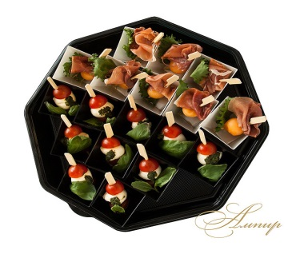
Мини-моццарелла с томатами черри и соусом «Песто»...1/25 (10 шт.)

СЕТ № 6 КАНАПЕ МЯСНЫЕ 20 шт. / выход 375 г |  | 900,00
Канапе с итальянской салями и фаршированной оливкой…5 шт./20 г. | 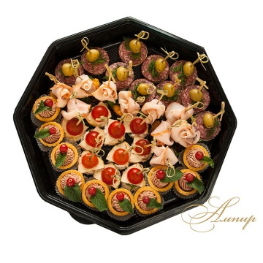
Тарталетка с утиным паштетом и ягодкой красной смородины…5 шт. /20 г.
Канапе с куриным филе и томатом черри…5 шт. /15 г.
Пикантный карбонад с долькой мандарина…5 шт./20 г.
СЕТ № 6 КАНАПЕ МЯСНЫЕ 40 шт. / выход 750 г |  | 1800,00
Канапе с итальянской салями и фаршированной оливкой...10 шт. /20 г.
Тарталетка с утиным паштетом и ягодкой красной смородины...10 шт. /20 г.
Канапе с куриным филе и томатом черри...10 шт. /15 г.
Пикантный карбонад с долькой мандарина...10 шт. /20 г.
СЕТ № 7 МЯСНЫЕ КАНАПЕ 20 шт. / выход 400 г |  | 1250,00
Сочетание испанского хамона и сладкого манго…5 шт. /20 г.
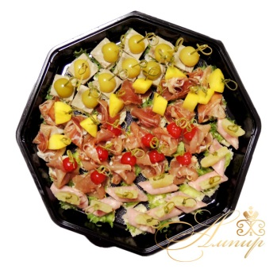
Сырокопченая корейка на пшеничном тостике с коктельной вишней…5 шт. /20 г.
Канапе с пряной бужениной и райским яблочком…15 шт./20 г.
Рулетик из ветчины на шпажке с долькой ананаса…5 шт./20 г.

СЕТ № 7 МЯСНЫЕ КАНАПЕ 40 шт. / выход 800 г |  | 2500,00
Сочетание испанского хамона и сладкого манго…10 шт. /20 г.
Сырокопченая корейка на пшеничном тостике с коктельной вишней…10 шт./20 г.
Канапе с пряной бужениной и райским яблочком…10 шт./20 г.
Рулетик из ветчины на шпажке с долькой ананаса…10 шт./20 г.
СЕТ № 8 КАНАПЕ РЫБНЫЕ 20 шт. / вес 375 г |  | 1500,00
Канапе с икрой зернистой форелевой…5 шт./15 г. | 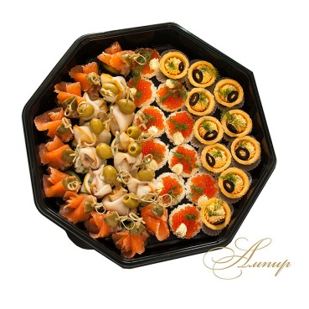
Хрустящая корзиночка с подкопченной икоркой…5 шт./20 г
Канапе со слабосоленым лососем…5 шт. /20 г
Канапе с масляной рыбкой и лимоном…5 шт. /20 г
СЕТ № 8 КАНАПЕ РЫБНЫЕ 40 шт. / вес 750 г |  | 3100,00
Канапе с икрой зернистой форелевой...10 шт. /15 г
Хрустящая корзиночка с подкопченной икоркой...10 шт. /20 г
Канапе со слабосоленым лососем...10 шт./20 г.
Канапе с масляной рыбкой и лимоном...10 шт./20 г.

СЕТ № 9 ДЕЛИКАТЕСНАЯ МЯСНАЯ КОМПОЗИЦИЯ выход 400 г |  | 1000,00
Буженина | 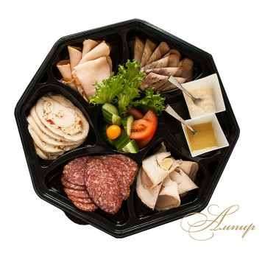
Куриный рулет
Карбонад в/к
Колбаса с/к
Язык говяжий
Хрен
Горчица
СЕТ № 10 ДЕЛИКАТЕСНАЯ РЫБНАЯ КОМПОЗИЦИЯ 360 г |  | 2150,00
Лосось с/с | 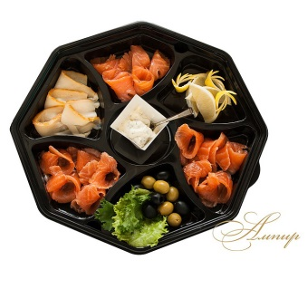
Масляная рыбка х/к
Форель х/к
Соус тар-тар
СЕТ № 11 СЫРНОЕ АССОРТИ 360 г |  | 1300,00
Маасдам | 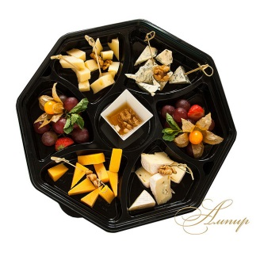
Песто зеленый
Песто красный
Чеддер
СЕТ № 12 ФРУКТОВОЕ АССОРТИ 1500 г |  | 1700,00
Сезонные фрукты | 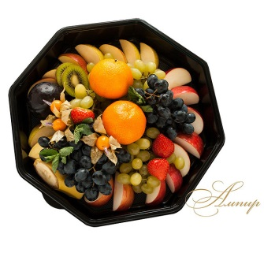

СЕТ № 13 АССОРТИ РУЛЕТИКОВ ИЗ ВЕТЧИНЫ И БАКЛАЖАНОВ 450 г |  | 750,00
Ветчинные рулетики с сырным муссом | 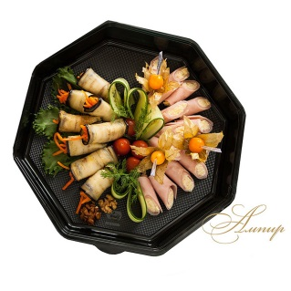
Витки из баклажан с острой морковью и грецким орехом

СЕТ № 14 ДЕСЕРТНОЕ АССОРТИ 3 вида по 6 шт. / вес 480 г |  | 1200,00
Панна кота...30 г (клубника, физалис) | 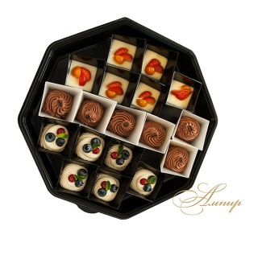
Шоколадный крем «Шантильи»...25 г (кофе-зернышко)
Десертный сливочный крем с ягодами...25 г (черника, смородина)
СЕТ № 15 ПИРОЖНЫЕ вес 360 г |  | 800,00
Маффины (шоколад/абрикос)...20 г | 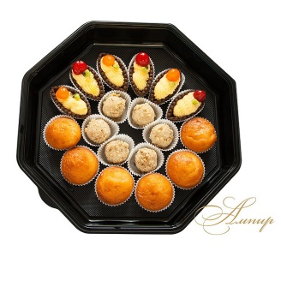
Ореховое...20 г
Шоколадная тарталетка с заварным кремом и коктельной вишней (крем заварной...15 г, вишня коктельная...5 г)
СЕТ № 16 АССОРТИ ФРУКТОВО-ЯГОДНЫХ МУССОВ 18шт. / 540гр |  | 1350,00
Мусс из голубики…1/30 (черника, мята) | 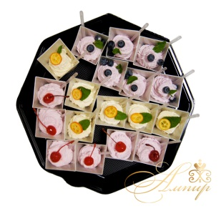
Абрикосовый мусс с кумкватом…1/30
Вишневый мусс…1/30
СЕТ № 17 АССОРТИ ИТАЛЬЯНСКИХ ДЕСЕРТОВ 18шт. / 540гр |  | 1300,00
Тирамису…1/30 (какао, мята, красная смородина) | 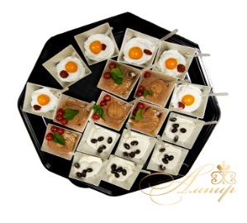
Сырный …1/30 (цукаты, физалис)
Каппучино…1/30 (кедровые орешки в шоколаде)

СЕТ № 18 МИНИ-ПИРОЖКИ 1 шт. / 45 |  | 40,00
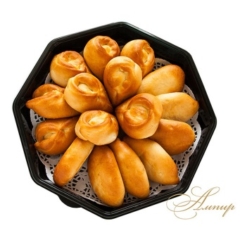
С творогом и изюмом, с зеленым луком и яйцом, с черникой, с яблоком, с вишней, с капустой и яйцом, с картошкой и грибами, с курой и грибами, с лимоном, с малиной, с мясом и капустой, с рисом и яйцом
СЕТ № 19 ХЛЕБ 400 гр. |  | 300,00
Кукурузный
Хлеб «Гурман»
СЕТ № 20АССОРТИ ИЗ СВЕЖИХ И МАРИНОВАННЫХ ОВОЩЕЙ 450 г |  | 700,00
 | 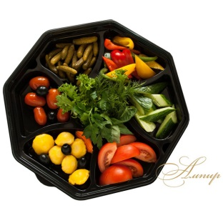
СЕТ № 21 ЩУКА ОЗЕРНАЯ вес 1 кг |  | 5000,00
Щука озерная, фаршированная кусочками семги, атлантическими креветками и маслинами, декорирована дольками лайма, подается с соусом «тар-тар» | 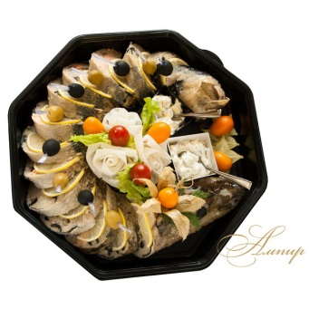

СЕТ № 22 СЛАДКИЕ БЛИНЧИКИ 7шт/500гр |  | 450,00
Сладкие, тонкие блинчики с вареньем, медом и сметаной | 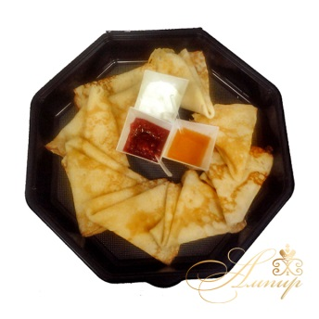
СЕТ № 23 СЫТНЫЕ БЛИНЧИКИ С ЖУЛЬЕНОМ 6шт/880гр |  | 1000,00
Сытные блинчики с грибным жульеном и курой, подаются со сметаной | 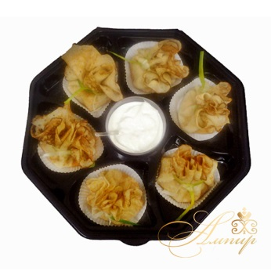
СЕТ № 24 СЫТНЫЕ БЛИНЧИКИ С КАПУСТОЙ И ЯЙЦОМ 6шт/700гр |  | 520,00
Сытные блинчики с капустой и яйцом, подаются со сметаной
СЕТ № 25 СЫТНЫЕ БЛИНЧИКИ С ВЕТЧИНОЙ И СЫРОМ 6шт/880гр |  | 900,00
Сытные блинчики с ветчиной, сыром в сливочном соусе, подаются со сметаной

СЕТ № 26 КАПКЕЙКИ 14 шт./750 г |  | 800,00
Капкейк "Елочка"
Капкейк "Снеговик"
Капкейк "Снежинка"
Капкейк "Merry Christmas"
СЕТ № 27 АССОРТИ ИЗ ЗАЛИВНОГО И ХОЛОДЦА В ШОТАХ 18 шт./1150 г |  | 2100,00
Холодец на крепком мясном бульоне с горчицей 9 шт./65 г | 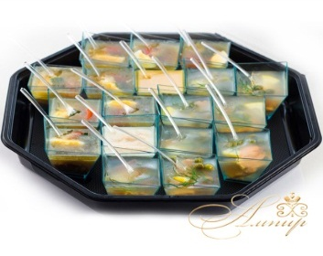
Заливное из судака с соусом «Хрен» 9 шт./65 г
СЕТ № 28 САЛАТЫ В ШОТАХ 9 шт./405 г |  | 600,00
Салат «Оливье классический» 3 шт./35 г | 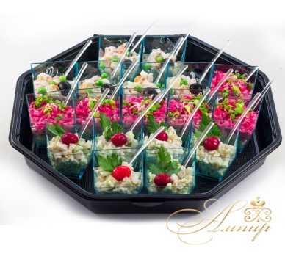
Салат куриной грудкой и сельдереем 3 шт. /35 г
Сельдь под шубой 3 шт./65 г
СЕТ № 28 САЛАТЫ В ШОТАХ 18 шт./810 г |  | 1100,00
Салат «Оливье классический» 6 шт./35 г
Салат куриной грудкой и сельдереем 6 шт. /35 г
Сельдь под шубой 6 шт./65 г

СЕТ № 29 КАНАПЕ (2 ВИДА МЯСНЫХ/2 ВИДА РЫБНЫХ) 20шт./400 г |  | 900,00
Канапе со шпротами, зеленым луком и перепелиным яйцом 5 шт./20 г | 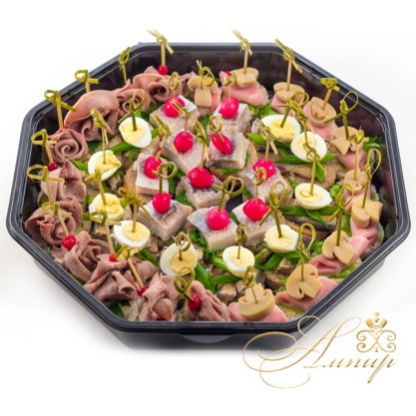
Канапе с сельдью на ржаном тосте 5 шт./20 г
Канапе с языком и маринованным огурчиком 5 шт./20 г
Канапе с ветчиной и шампиньоном 5 шт. /20 г
СЕТ № 29 КАНАПЕ (2 ВИДА МЯСНЫХ/2 ВИДА РЫБНЫХ) 40шт./800 г |  | 1800,00
Канапе со шпротами, зеленым луком и перепелиным яйцом 10 шт./20 г | 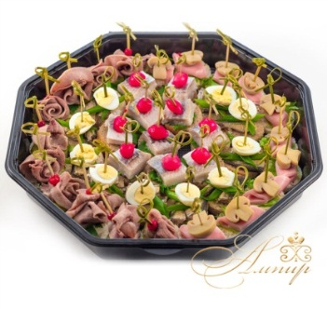
Канапе с сельдью на ржаном тосте 10 шт./20 г
Канапе с языком и маринованным огурчиком 10 шт./20 г
Канапе с ветчиной и шампиньоном 10 шт. /20 г
СЕТ № 30 АССОРТИ ФРУКТОВО-ЯГОДНЫХ ЖЕЛЕ 18 шт./940 г |  | 2000,00
Апельсиновое | 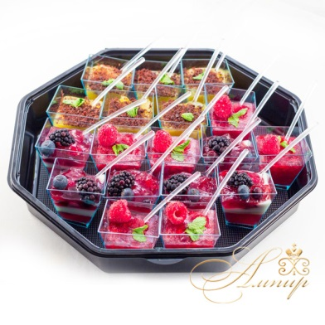
Малиновое
Ягодный микс

СЕТ №31 АССОРТИ ПИРОЖНЫХ «СЛАДКИЕ ВАЛЕНТИНКИ» 8шт./284 г |  | 600,00
"Банановое" с бабочкой…1/32
"Творожное" с кружевом …1/33
"Морковное" с розочкой …1/48
"Йогуртовое" с сахарными бусинками…1/29
СЕТ №32 АССОРТИ МИНИ-ПИРОЖНЫХ 14шт./323 г |  | 1000,00
Шоколадный трюфель …1/25 | 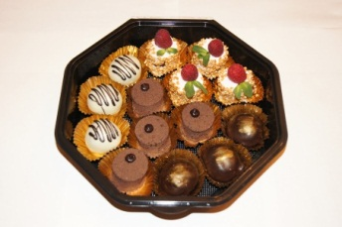
Сливочный трюфель...1/28
Банановое в шоколадном велюре…1/18
Йогуртовое с малиной…1/23
СЕТ №33 МЯСНЫЕ САЛАТЫ В ШОТАХ 18 шт./690 г |  | 1400,00
Европейский салат с пряной говядиной и свежими овощами под базиликовым соусом…1/40 | 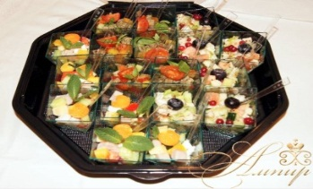
Мясной салат из филе куры с зеленым яблоком, хрустящим салатом и ягодкой физалиса …1/40
Салат с ветчиной и сыром, свежими огурчиками и перцем с масляной заправкой…1/35
СЕТ №34 ВЕГЕТАРИАНСИКИЕ САЛАТЫ В ШОТАХ 18 шт./630 г |  | 900,00
Салат с яблоком, сельдереем и свежей клубникой…1/35 | 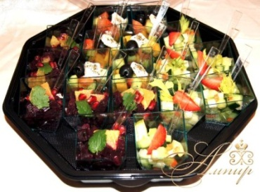
Салат «Греческий»…1/30
Тар-тар из свеклы, с филе апельсина и зернами граната…1/35

СЕТ №35 ДЕСЕРТНОЕ АССОРТИ 12 шт./309 г |  | 900,00
Баварский мусс с лаймовым кремом и фисташковой крошкой …1/32 | 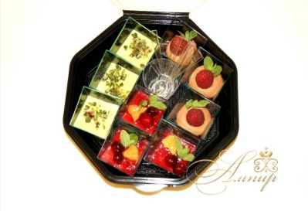
Шоколадно-малиновый мусс…1/33
Легкий клюквенный мусс с медовым соусом и корицей…1/38

